学号：2022041285

哈尔滨师范大学
学士学位论文

题 目 基于SpringBoot的开源开发者协作与信 用评估平台的设计与实现
学 生 赵怡驰
指导老师 石晔琼讲师
年 级 2022级
系 别 软件工程
学 院 计算机科学与信息工程学院

哈尔滨师范大学
2026年4月

基于SpringBoot的开源开发者协作与信用评估平台的设计与实现

赵怡驰

摘要：随着开源生态的持续扩大，如今开放协作环境中最大的难点就是信任成本的高昂。现有的协作流程中缺乏客观、能够数据化信用等级的工具，本文设计并实现了一个基于SpringBoot的开源开发者协作与信用评估系统。系统采用前后端分离架构，后端基于SpringBoot框架与MyBatis-Plus构建，利用Spring Security与JWT实现基础的身份认证逻辑；前端基于Vue3与Element Plus组成交互界面，并使用ECharts技术实现信用数据的可视化。本系统设计中，探讨了基于GitHub API的公开数据异步采集方法，尝试构建了一个包含贡献稳定性、PR质量、社区协作度及信用合规性的四维加权评估逻辑。通过引入场景化权重配置与信用分阈值校验机制，系统初步实现了对开发者能力的直观评价与协作申请的筛选。测试结果表明，该原型系统能够为开源项目的初步筛选提供数据参考，具有一定的应用辅助价值。
关键词：开源协作；信用评估；SpringBoot；GitHub API；辅助筛选

Design and Implementation of Open Source Developer Collaboration and Credit Evaluation Platform Based on SpringBoot

Zhao Yichi

Abstract:With the continuous expansion of the open source ecosystem, the biggest difficulty in today 's open collaboration environment is the high cost of trust. There is a lack of objective and data-based credit rating tools in the existing collaboration process. This paper designs and implements an open source developer collaboration and credit evaluation system based on SpringBoot. The system adopts a front-end and back-end separation architecture. The back-end is based on the SpringBoot framework and MyBatis-Plus, and uses Spring Security and JWT to implement the basic identity authentication logic. The front end is based on Vue3 and Element Plus to form an interactive interface, and uses ECharts technology to visualize credit data. In the design of this system, the asynchronous acquisition method of public data based on GitHub API is discussed, and a four-dimensional weighted evaluation logic including contribution stability, PR quality, community collaboration and credit compliance is constructed. By introducing the scene-based weight configuration and credit threshold verification mechanism, the system initially realizes the intuitive evaluation of the developer 's ability and the screening of collaborative applications. The test results show that the prototype system can provide data reference for the preliminary screening of open source projects, and has certain application auxiliary value.
Keywords:Open-source Collaboration;Credit Evaluation;SpringBoot;GitHub API;Auxiliary Filtering

目录
第1章 绪论 1
1.1 课题背景及研究的目的与意义 1
1.2 国内外研究现状 1
1.3 主要研究内容及章节安排 2
1.3.1 主要研究内容 2
1.3.2 章节安排 2
第2章 相关理论介绍 1
2.1 Spring Boot框架 1
2.2 MyBatis-Plus持久层技术 1
2.3 Spring Security与JWT认证 1
2.4 GitHub REST API 1
2.5 Vue 3与可视化技术 1
2.6 多维加权信用评估算法 2
2.7 基于阈值的协作准入模型 2
第3章 系统需求分析 3
3.1 业务需求概述 3
3.2 功能需求分析 3
3.2.1 用户账户管理子系统 3
3.2.2 信用评估与分析子系统 3
3.2.3 协作撮合与风控子系统 3
3.2.4 社区交互与审计子系统 4
3.2.5 后台数据管控子系统 4
3.3 非功能需求分析 4
3.3.1 安全性需求 4
3.3.2 性能与可靠性需求 4
3.3.3 可扩展性需求 4
第4章 系统设计 5
4.1 系统总体架构设计 5
4.2 系统功能模块设计 6
4.3 数据库设计 6
4.3.1 数据库概念结构设计 6
4.3.2 数据库逻辑结构设计 8
4.4 核心业务流程设计 12
4.4.1 OAuth 2.0第三方授权绑定流程 12
4.4.2 信用评估计算流程 13
4.4.3 协作准入筛选流程 14
第5章 系统实现 15
5.1 开发环境说明 15
5.2 核心算法与服务的实现 15
5.2.1 GitHub数据采集服务 15
5.2.2 多维信用评估算法实现 15
5.2.3 场景化权重适配实现 15
5.3 业务模块的实现 15
5.3.1 用户管理模块实现 15
5.3.2 协作匹配与准入风控实现 15
5.3.3 社区互动模块实现 16
5.3.4 后台管理模块实现 16
5.4 系统界面展示 16
第6章 系统测试与结果分析 19
6.1 测试环境与目标 19
6.1.1 测试环境 19
6.1.2 测试目标 19
6.2 功能用例测试 19
6.2.1 用户身份与权限模块 19
6.2.2 信用评估与协作风控模块 21
6.2.3 社区动态与审计模块 22
6.3 接口自动化测试 23
6.4 测试结果分析 27
第7章 总结与展望 28
7.1 全文总结 28
7.2 不足与展望 28
参考文献 29
致谢 30

绪论

课题背景及研究的目的与意义
在如今软件开发维护体系中，开源软件（Open Source Software,OSS）已成为开发环节中不可缺少的一个环节。GitHub作为全球最大的代码托管平台，积累了海量的开发者与开发者上传的仓库代码。但是由于现存的开源数据规模庞大，开源网站也主张开放和简易，项目维护者在面临大量拉取请求（Pull Request,PR）时，难以快速、准确地识别高质量贡献者，在协作开发过程中所付出的信任代价较高。
杨波等人的研究指出，GitHub上的Stars数、Forks数及Issues处理情况是衡量项目及开发者影响力的重要因素^{[1]}。孙晶等人的研究进一步提出，开源软件数据的可信度需要从缺陷跟踪、行为记录等多方面进行收集数据与分析^{[4]}。游兰等人构建的开发者价值评估体系，为本研究的模型设计提供了参考^{[11]}。虽然目前也有部分工具提供开发者活跃度展示，但大多为单一维度的统计，缺乏针对日常不同要求的协作场景，如核心贡献、辅助开发的动态评估方法。
本课题的研究目的是实现一个基于SpringBoot框架的开源开发者协作与信用评估系统。本系统通过采集GitHub API数据，构建包含稳定性、PR质量、社区协作与合规性的四个维度的评估模型。其意义在于：
理论层面：参考《开源贡献者评价模型》标准^{[5]}，验证加权评估算法在开发者能力评价中的可行性。
应用层面：辅助日常生活中的开源协作，通过配置场景化权重，帮助用户筛选出更符合自己需求的开发者。为了降低协作初期的沟通代价，本系统使用准入拦截逻辑来进行风控。

国内外研究现状
国外针对开源协作这一需求的研究起步较早，研究方向已从简易的活跃度统计转向复杂的数据收集与分析。OpenRank Leaderboard 通过社交网络评估激励开源协作，验证了量化评估的实践价值^{[9]}。GitHub官方推出的Achievements系统尝试利用勋章化方式激励开发者，但是此系统的算法没有公开，不是很方便于用户使用。Gousios 等人针对 GitHub 拉取请求协作模型展开实证研究，为开源协作流程分析提供了理论支撑^{[10]}。
国内学术界在开发者评估这一领域的算法已有较多积累。吴哲夫等提出了基于文件贡献度分配的算法，用以区分核心开发者与外围开发者，实验证明该方法能有效识别高价值贡献者[3]。游明东等通过分析活动指标的时间序列，提出了DTA活跃度计算公式，实现了对仓库及开发者活跃水平的量化评估^{[2]}。张宇霞等在研究大型开源社区参与模式时发现，开发者对特定项目的贡献广度与深度直接影响了其在社区中的技术地位^{[6]}。
上述举例说明，国内外已在评价标准和算法上取得相应成果。转入应用实践中，如何将评估模型与实际协作流程进行融合，并能根据协作场景动态调整评价的权重，构成了本设计旨在解决的关键问题。

主要研究内容及章节安排

主要研究内容
本原型系统设计并实现了从数据采集到业务应用的全链路流程，主要研究内容如下：
数据采集与解决网络问题：使用GitHub REST API这一工具获取开发者公开的提交（Commits）、PR状态及Issue处理等原始数据。针对跨境请求不稳定的问题，在服务器相关文件中设置代理端口，确保数据获取的连通性。
构建信用评价体系与配置动态权重：根据CreditScore文件定义，建立稳定性、PR质量、社区协作、信用合规四个维度的指标体系。设计SceneWeightConfig权重配置模块，支持综合开发、核心开发者、辅助贡献三种开发场景下的信用评价功能。
实现协作筛选机制控：在CollaborationController文件中设计申请拦截逻辑，在申请这一步就排除掉不满足要求的申请者，实现对协作风险的一定控制。
数据可视化与后台管理模块：使用ECharts技术将信用数据转换为可直观展示的图形。通过管理员模块处理违规信息与数据，包括删帖及用户状态冻结。

章节安排
第1章为绪论，介绍了课题背景和研究的目的与意义。
第2章为相关理论介绍，讲述了系统主要使用的框架和技术栈。
第3章为系统需求分析，主要从功能需求和非功能需求两部分来说明。
第4章为系统设计，主要内容为总体架构设计、模块设计、数据库设计和业务流程设计这些方面。
第5章是系统实现，介绍开发环境、核心算法、业务模块与界面展示。
第6章为系统测试与结果分析，通过功能与接口测试验证。
第7章为总结与展望，总结研究成果，说明不足，提出优化方向。

相关理论介绍

Spring Boot框架
Spring Boot这一技术模式来源于Pivotal团队，主要是为了简化Spring应用的环境搭建和开发的过程。该框架的重要特性有自动配置（Auto-Configuration）和起步依赖（Starter Dependency）。可以利用其原生的Tomcat和灵活的配置规则，可以方便对后端服务进行部署。Spring Boot模式的轻量化特性可以减少整体资源消耗，进行操作的时候相对简易，所以最终选择Spring Boot。

MyBatis-Plus持久层技术
MyBatis-Plus（简称MP）是MyBatis的增强工具，在MyBatis的基础上仅做功能强化，可简化开发、提高开发效率。本系统利用MP提供的BaseMapper接口实现了基础的CRUD操作，可减少SQL编写工作量。同时提供了PaginationInnerInterceptor分页插件，满足了排行榜的列表查询功能，提高了数据查询性能。

Spring Security与JWT认证
本系统的安全访问控制相关功能主要基于Spring Security框架。本项目属于前后端分离的架构，在安全过滤链里把传统的Session会话管理改成了无状态模式（STATELESS），服务端逻辑因此变得更轻量。
身份鉴权部分，本系统使用了JWT（JSON Web Token）。JWT的自身结构自包含，能把用户ID等关键信息安全放进Payload^{[13]}。用户验证通过后，后端签发加密令牌，前端负责存储。后续业务请求进来时，自定义的JwtInterceptor拦截器会从请求头里抓取令牌，进行解密校验。这个做法验证了请求合法性，同时能在跨域环境下快速识别出操作者身份，保障了平台数据安全，提高了系统响应效率。

GitHub REST API
GitHub REST API是GitHub提供的接口规范。本系统主要调用其提供的开发者公开行为端点，如GET/users/{username}获取基础信息，以及获取用户的Commits、PR和Issues记录。针对跨境网络环境下API访问的不稳定性，系统在UserController等模块中配置了网络代理逻辑，以保证数据采集的成功。

Vue 3与可视化技术
Vue 3是一个用于构建用户界面的渐进式JavaScript框架。系统采用其组合式API（Composition API）模式，增强了代码逻辑的复用性。
在开发者信用展示层面，系统使用了ECharts工具。孙晶等人的研究指出，多维度的行为记录需要通过可视化手段提升可读性。系统将后端计算四个维度的数据转换成雷达图，更直观的呈现了开发者的信用评级，辅助用户进行决策。

多维加权信用评估算法
参考《信息技术开源治理第5部分：开源贡献者评价模型》和OpenRank系列模型的量化评估思路^{[5][8]}，开发者贡献评估应包含基础贡献、质量表现和社区互动等指标。本系统构建了四维评估算法模型：
稳定性(Stability)：基于Commit频率与活跃时长。
PR质量(PR Quality)：基于拉取请求的接纳率与代码规模。
社区协作(Collaboration)：基于Issue处理响应与社交互动。
合规性(Compliance)：基于社区规范执行及举报记录。
评分引擎通过SceneWeightConfig获取不同场景（如核心、辅助）的权重配置，实现了评估逻辑的动态适配。

基于阈值的协作准入模型
基于阈值的准入模型是通过设定关键指标来限制控制权限分发的机制。该模型主要应用于本项目的协作申请场景中，项目发布者在发布项目时必须同时设置一个最低信用分阈值（minCredit）。申请者发起协作请求后，CollaborationController执行校验逻辑，获取申请者实时信用得分并与预设分数相对比。当信用得分达标时系统将读取到申请记录，未达标请求则触发拒绝机制。该模型通过设置初步数字门槛，降低了协作初期的筛选成本与风险^{[7]}。

系统需求分析

业务需求概述
本系统目标为解决在开源生态中因信息量庞大与社区开放度高导致的协作信任成本高昂、筛选合作者效率低下等核心问题^{[1][6]}。系统通过对GitHub开发者公开数据的收集与分析，构建出一套相对科学、客观的信用评价体系。
系统的核心业务逻辑围绕开发者的公开数据展开，通过现有合法合规的接口手段获取开发者的原始数据，将原始数据通过多维加权算法计算为信用评价结果，最后将信用评价引入项目协作等真实场景中，提高了开源或个人项目的开发效率。

功能需求分析
本研究通过对开源协作场景的调研，将系统功能划分为以下五个核心子系统：

用户账户管理子系统
多模式身份认证：系统应支持基于手机号与用户名的注册及登录，并利用JWT机制实现无状态的安全访问控制^{[13]}。
三方账号关联：支持通过OAuth 2.0协议完成与GitHub账号的强关联，确立开发者在平台内的数字身份。
消息与通知中心：实时处理并推送协作申请进度、社区互动回执等系统级消息。

信用评估与分析子系统
采集数据：系统需具备异步获取GitHub提交、PR、Issue等多维度贡献指标的能力^{[12]}。
多维量化建模：依据稳定性、活跃度、代码质量及合规性四个维度进行权重建模。
可视化画像分析：需提供雷达图进行维度对比，并提供折线图展示开发者的信用成长趋势。
对比分析工具：系统应支持多名开发者之间的信用分值横向对比，辅助决策者进行人才甄选。

协作撮合与风控子系统
项目发布与阈值设定：允许发布者定义协作需求，并设定基于信用分的强制准入阈值（Threshold）。
自动化准入校验：在申请阶段，系统应能自动调取申请者的实时信用分，对不符合门槛要求的行为进行实时拦截。
项目收藏与资产追踪：支持用户对优质协作项目进行一键收藏，实现对协作目标的长期关注与管理。

社区交互与审计子系统
动态交互机制：提供基于图文的动态发布功能，并配套点赞、评论及动态收藏等交互手段。
违规治理闭环：建立“用户举报-管理员审计-系统处置”的闭环机制，维护社区的技术交流氛围。

后台数据管控子系统
全项数据治理：实现对用户状态、项目合规性、社区内容及信用权重的全量管控与审计日志追溯。

非功能需求分析

安全性需求
鉴权机制：全站接口需遵循RBAC权限模型，利用JWT令牌防止非法越权。
数据保护：敏感信息如用户密码需进行单向哈希加密存储，关键接口需具备防注入与防篡改能力。

性能与可靠性需求
响应效率：在高频访问场景下，常规业务接口响应延迟控制在1.5s以内，数据量较大的信用计算接口响应时间控制在3s以内。
采集稳定性：由于GitHub API的限流特性以及跨境网络的不稳定性，系统应具备自动重置收集机制和错误时数据回退机制，确保数据采集的完整性^{[2]}。

可扩展性需求
模块化设计：系统架构需支持未来平滑接入更多第三方数据源（如Stack Overflow、Gitee）^{[12]}。
模型可配置化：信用评价的权重因子及业务风控阈值应支持后台动态调整，无需改动底层逻辑。

系统设计

系统总体架构设计
为满足软件工程中“高内聚、低耦合”的设计原则，本系统采用前后端分离架构，通过分层设计强化了各模块的对应功能。采用前后端分离的五层架构，各层职责单一明确、互不影响，便于开展开发、测试及维护工作。
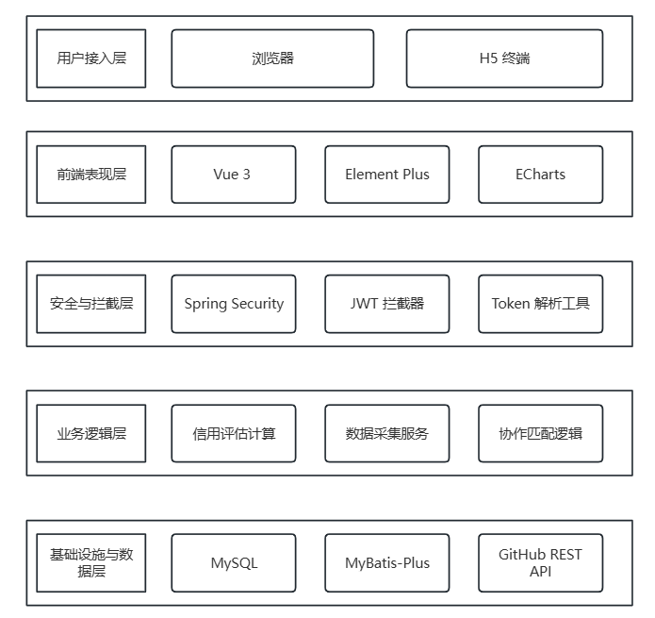
图4-1系统总体五层架构图
一是用户接入层与前端表现层，用户在终端输入的内容以及在前端页面的反馈，都是由这两层负责的。支持Chrome等主流浏览器和H5终端进行访问。前端表现层基于Vue 3模式为基础进行组成，使用Element Plus组件库丰富了交互界面，通过集成的ECharts组件将偏数据化的信用评分转化成雷达图等可视化图表，使得我们获得的开发者数据更清晰易懂。
第二层是安全拦截层，引入Spring Security安全框架，配合JWT拦截器（JwtInterceptor）对每一个HTTP请求进行身份核实，这样就达到系统访问第一道安全关口的效果。
三是业务逻辑层，是整体的重要组成部分，它基于Spring Boot 2.7框架达到业务流转的效果。其中包括执行信用评估算法的CreditScoreService和负责抓取外部数据的GithubApiService，还会对申请相关的协作匹配逻辑进行处理。
第四是基础设施层，存储业务数据的MySQL 8.0数据库和外部的GitHub REST API是这一层的主要组成部分，使用MyBatis-Plus模式进行映射，把繁杂的数据库操作转化为相对简洁的代码调用，保证数据存取的稳健性。
在整体的数据流向逻辑里，用户发起操作请求需要先经过用户接入层。等安全拦截层完成令牌校验后，指令才可以下达到业务逻辑层中。业务层可以结合实际的使用需求，异步调用外部接口来获取原始贡献数据，评分引擎对数据进行加权处理后再将结果持久化到数据库里。处理好的JSON数据会顺着链路返回到表现层，用户就能看到最终表现出的可视化档案。

系统功能模块设计
系统划分为用户管理、信用评估、协作匹配、社区互动、后台管理五大功能模块，模块间协同完成全部业务流程。
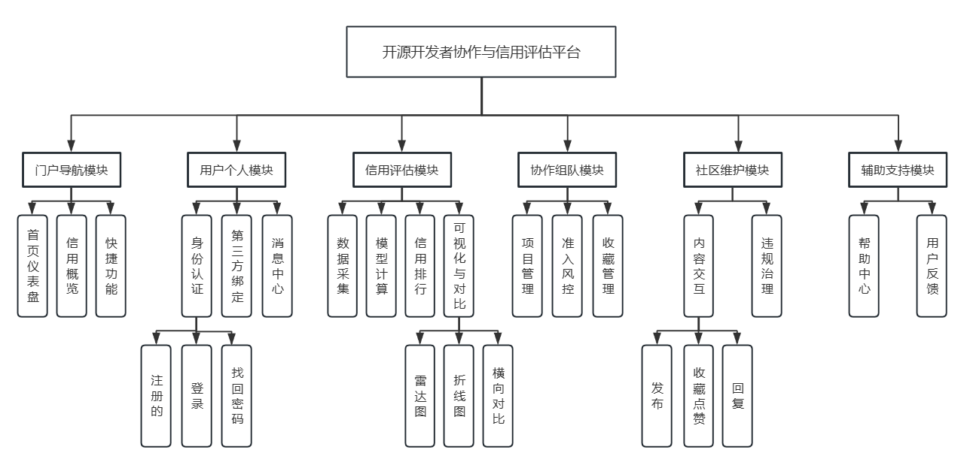
图4-2系统功能模块结构图
各模块职责：
1.用户管理模块：负责注册、登录、GitHub绑定、个人信息管理；
2.信用评估模块：负责数据采集、评分计算、可视化、历史记录；
3.协作匹配模块：负责项目发布、浏览、申请、准入拦截、审核；
4.社区互动模块：负责动态发布、点赞评论、收藏关注、举报；
5.后台管理模块：负责用户、项目、动态、信用、日志的统一管理。

数据库设计

数据库概念结构设计
本系统使用MySQL数据库作为信息存储工具，通过分析核心业务逻辑，提取出用户（User）、信用评分（CreditScore）、协作项目（Collaboration）、社区动态（UserPost）、协作申请（CollabApply）五个核心实体。各实体间的关联与数量关系绘制成如下E-R图：
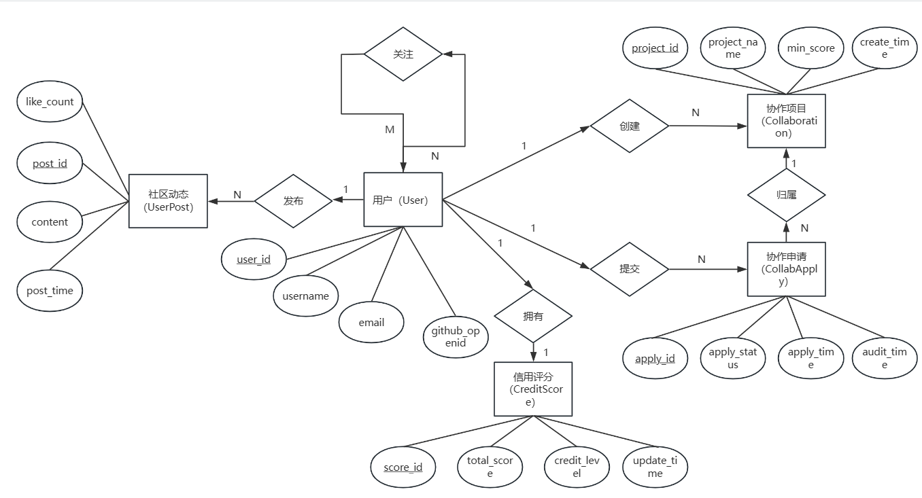
图4-3系统数据库E-R图
1.实体间关系描述
用户和信用评分（1:1）：每一份信用评价档案唯一对应一位开发者用户，通过这种关系，可以保证信用画像的唯一性和针对性。
用户和社区动态（1:N）：单个用户可以进行多条技术动态的发布，构成了平台内容生产的主体逻辑。
用户和协作项目（1:N），此处提到的1:N关系明确了项目的发布归属，也就是说一名用户可以作为发起人，进行多个协作任务的创建
用户和协作申请（M:N）：这个关系指的是本整体中的项目申请功能。借助"协作申请"这个实体，可以说明用户和项目是多对多的关系，一名用户可以进行多个项目的申请，一个项目可以接收多名申请者。
用户间关注关系（M:N）：可以通过自关联结构达到用户间的双向关注逻辑，还可以对社区的社交交互进行支撑。
2.核心实体属性定义
用户（User）
主键：user_id（用户ID，唯一标识）
属性：用户名（username）、GitHub关联账号（github_openid）、注册时间（register_time）
信用评分（CreditScore）
主键：score_id（评分ID，唯一标识）
属性：综合总分（total_score）、稳定性维度分（stable_score）、算法更新时间（update_time）
协作项目（Collaboration）
主键：project_id（项目ID，唯一标识）
属性：项目标题（project_name）、准入门槛分值（min_score）、发布时间（create_time）
社区动态（UserPost）
主键：post_id（动态ID，唯一标识）
属性：动态内容（content）、获赞总数（like_count）、发布时间（post_time）
协作申请（CollabApply）
主键：apply_id（申请ID，唯一标识）
属性：申请当前状态（apply_status，待审核/通过/拒绝）、申请提交时间（apply_time）、 审核时间（audit_time）

数据库逻辑结构设计
根据E-R图转化为数据库表结构，共设计10张核心表，关键表结构如下：
表4-1user（用户表）结构
字段名 | 数据类型 | 主键 | 非空 | 说明
id | bigint | 是 | 是 | 用户ID
username | varchar(50) | 否 | 是 | 用户名
password | varchar(100) | 否 | 是 | 加密密码
phone | varchar(20) | 否 | 否 | 手机号
github_username | varchar(50) | 否 | 否 | GitHub用户名
status | varchar(10) | 否 | 是 | 状态：normal/frozen
create_time | datetime | 否 | 是 | 创建时间

表4-2credit_score（信用评分表）结构
字段名 | 数据类型 | 主键 | 非空 | 说明
id | bigint | 是 | 是 | 评分ID
user_id | bigint | 否 | 是 | 用户ID
total_score | int | 否 | 是 | 总分
stability | int | 否 | 是 | 稳定性得分
pr_quality | int | 否 | 是 | PR质量得分
collaboration | int | 否 | 是 | 协作得分
compliance | int | 否 | 是 | 合规性得分
calculate_time | datetime | 否 | 是 | 计算时间

表4-3collaboration（协作项目表）结构
字段名 | 数据类型 | 主键 | 非空 | 说明
id | bigint | 是 | 是 | 项目ID
publisher_id | bigint | 否 | 是 | 发布者ID
title | varchar(100) | 否 | 是 | 项目标题
content | text | 否 | 是 | 项目详情
min_credit | int | 否 | 是 | 最低准入信用分
status | varchar(10) | 否 | 是 | 状态：open/closed
create_time | datetime | 否 | 是 | 创建时间

表4-4user_post（社区动态表）结构
字段名 | 数据类型 | 主键 | 非空 | 说明
id | bigint | 是 | 是 | 动态ID
user_id | bigint | 否 | 是 | 发布者ID
content | text | 否 | 是 | 动态内容
like_num | int | 否 | 是 | 点赞数
comment_num | int | 否 | 是 | 评论数
create_time | datetime | 否 | 是 | 创建时间

表4-5collab_apply（协作申请表）结构
字段名 | 数据类型 | 主键 | 非空 | 说明
id | bigint | 是 | 是 | 申请ID
collab_id | bigint | 否 | 是 | 项目ID
apply_user_id | bigint | 否 | 是 | 申请人ID
status | varchar(10) | 否 | 是 | 状态：pending/pass/reject
apply_time | datetime | 否 | 是 | 申请时间

表4-6user_follow（关注表）结构
字段名 | 数据类型 | 主键 | 非空 | 说明
id | int | 是 | 是 | 收藏记录ID
user_id | int | 否 | 是 | 用户ID
post_id | int | 否 | 否 | 帖子ID
type | varchar(10) | 否 | 否 | 类型：collect（收藏）
create_time | datetime | 否 | 否 | 创建时间

表4-7credit_history（信用历史表）结构
字段名 | 数据类型 | 主键 | 非空 | 说明
id | bigint | 是 | 是 | 历史记录ID
user_id | int | 否 | 是 | 用户ID
total_score | int | 否 | 是 | 信用总分
stability | int | 否 | 是 | 贡献稳定性得分
pr_quality | int | 否 | 是 | PR质量得分
collaboration | int | 否 | 是 | 社区协作度得分
compliance | int | 否 | 是 | 信用合规性得分
scene | varchar(20) | 否 | 是 | 计算场景
record_date | date | 否 | 是 | 记录日期

表4-8query_log（查询日志表）结构
字段名 | 数据类型 | 主键 | 非空 | 说明
id | bigint | 是 | 是 | 日志ID
github_username | varchar(100) | 否 | 是 | 被查询的GitHub用户名
scene | varchar(20) | 否 | 是 | 查询场景
user_id | int | 否 | 否 | 执行查询的用户ID
query_time | datetime | 否 | 否 | 查询发起时间
response_time | int | 否 | 否 | 响应耗时（毫秒）
status | varchar(20) | 否 | 否 | 状态：success/fail
total_score | int | 否 | 否 | 查询时的信用总分

表4-9scene_weight_config（场景权重表）结构
字段名 | 数据类型 | 主键 | 非空 | 说明
id | int | 是 | 是 | 配置ID
scene_name | varchar(50) | 否 | 是 | 场景名称（如：综合、核心开发者）
stability_weight | "decimal(42)" | 否 | 否 | 稳定性权重
pr_quality_weight | "decimal(42)" | 否 | 否 | PR质量权重
collaboration_weight | "decimal(42)" | 否 | 否 | 协作度权重
compliance_weight | "decimal(42)" | 否 | 否 | 合规性权重
is_default | tinyint(1) | 否 | 否 | 是否为默认配置
update_time | datetime | 否 | 否 | 更新时间

表4-10api_call_log（接口调用日志表）结构
字段名 | 数据类型 | 主键 | 非空 | 说明
id | bigint | 是 | 是 | 日志ID
github_username | varchar(100) | 否 | 否 | 调用的目标用户名
endpoint | varchar(200) | 否 | 是 | API接口路径
call_time | datetime | 否 | 否 | 调用时间
success | tinyint(1) | 否 | 否 | 是否成功

核心业务流程设计

OAuth 2.0第三方授权绑定流程
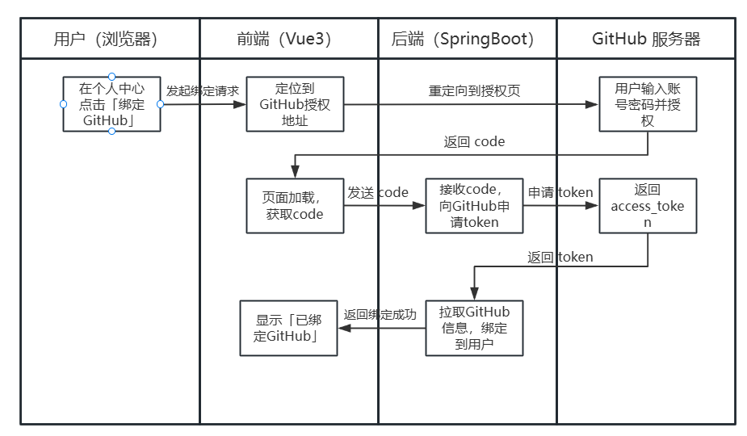
图4-4OAuth 2.0第三方授权绑定流程图
本系统使用OAuth 2.0授权码模式（Authorization Code Grant）实现GitHub账号第三方的安全绑定，确保用户在安全的环境中，授予本系统关联GitHub并获取信息的权限。
如图4-3所示，该流程实现了从用户身份认证到本系统信任链的建立：用户点击绑定GitHub→前端重定向至GitHub授权页→用户授权→GitHub返回code至前端→前端发送code至后端→后端用code换取token→后端拉取GitHub信息→绑定用户信息→前端显示绑定成功。

信用评估计算流程
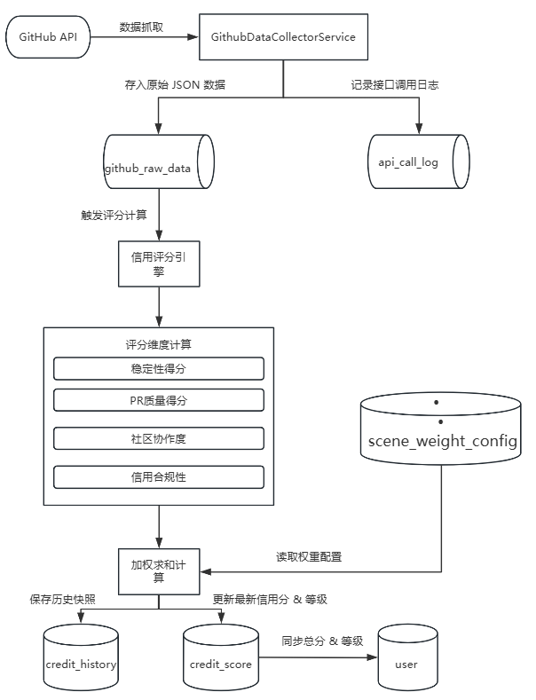
图4-5信用评估计算逻辑流程图
本系统旨在通过开源开发者的社区相关数据，分析出客观公正的信用评价。如图4-5所示，信用评估计算的流程为：用户发起任务→采集数据→数据预处理→分数分项计算→汇总总分→数据保存→数据可视化^{[5][8][9]}。

协作准入筛选流程
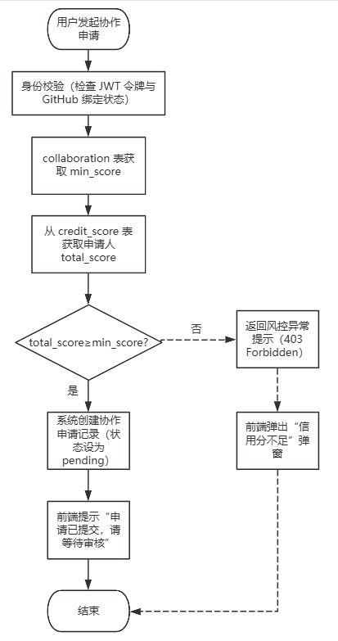
图4-6协作准入筛选流程图
如图4-6所示，协作准入的筛选流程，主要包含身份核验、筛选两个环节和筛选后得到不同的处理三个阶段。这一流程借鉴了开源协作筛选的相关研究成果^{[7]}。
本系统接收用户的申请核验其身份，对JWT令牌进行检查是否有效以和用户的GitHub账号绑定状态。
校验通过之后，系统整体从collaboration表进行获取准入阈值min_score，从credit_score表查询申请人的实时信用分total_score。
进入核心判定的阶段后：如果申请人的信用分低于项目设定的阈值，整体就可以对相关请求进行拒绝，还会在前端弹出“信用分不足”的弹窗，对本次的协作申请流程进行终止。如果信用分达到或者超过了设定的阈值，后端相应模块会创建协作申请的相关记录，把记录的状态设置为待审核，同时向前端进行“申请已提交”的成功提示反馈。无论最终的结果是通过还是拦截，整个流程最后都会统一指向结束的节点。

系统实现

开发环境说明
系统开发与运行环境如下：
•硬件：Intel Core i7处理器、16GB内存、512GB SSD；
•操作系统：Windows 11 64位；
•后端：JDK 1.8、Spring Boot 2.7.15、MyBatis-Plus 3.5.3、Spring Security；
•数据库：MySQL 8.0；
•前端：Vue3、Element Plus、ECharts、Axios；
•测试工具：Postman、Chrome浏览器。

核心算法与服务的实现

GitHub数据采集服务
通过GithubDataCollectorService实现异步数据采集，配置代理解决跨境访问问题，调用GitHub REST API获取Commits、PR、Issues、仓库等原始数据，完成数据清洗与归一化处理。

多维信用评估算法实现
CreditScoreCalculateService为核心评分服务，读取scene_weight_config表的场景权重，按公式Score=W1×稳定性+W2×PR质量+W3×协作+W4×合规性计算总分，分别统计四个维度指标得分。

场景化权重适配实现
通过配置类读取不同场景权重参数，核心开发者场景提高稳定性与PR质量权重，辅助贡献场景提高社区协作权重，实现评估逻辑动态适配。

业务模块的实现

用户管理模块实现
基于UserController与UserService实现注册、登录、GitHub绑定逻辑，登录成功后通过JwtUtils生成Token^{[13]}，密码采用加密存储，GitHub绑定通过OAuth 2.0流程完成。

协作匹配与准入风控实现
协作项目的发布和申请，可以通过CollaborationController达到使用要求，申请环节可以进行申请人信用分和项目min_credit阈值的校验^{[7]}，分数不够的话会抛出异常，可以进行申请拦截，同时返回提示信息。

社区互动模块实现
动态发布、点赞、评论、关注功能通过UserPostService与UserFollowService实现，数据持久化至对应表中，实时更新互动数据。

后台管理模块实现
AdminController提供用户管理、动态审核、项目管理接口，支持禁用用户、删除违规动态、下架违规项目，实现系统统一管控。

系统界面展示
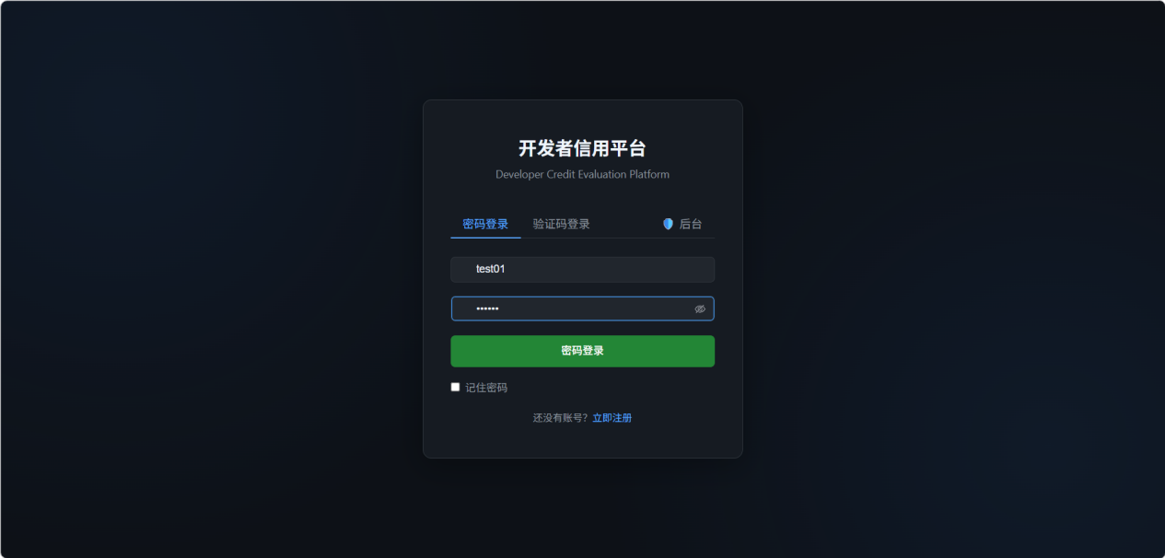
图5-1登录页面
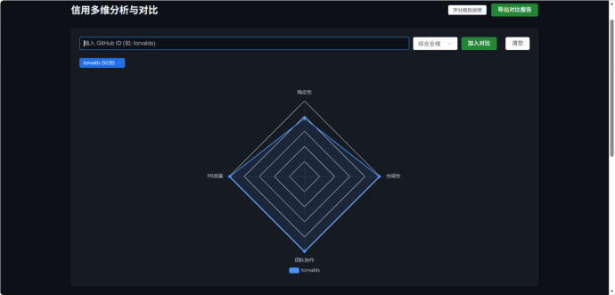
图5-2信用查询页面（雷达图）
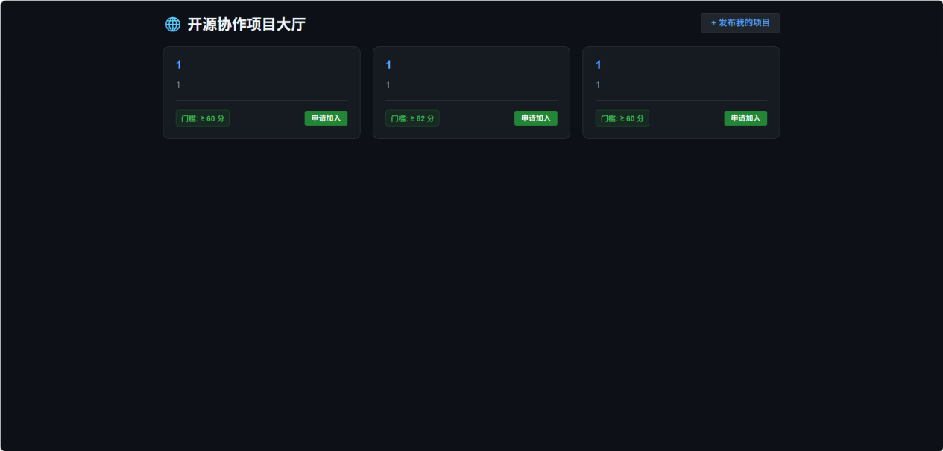
图5-3协作项目页面
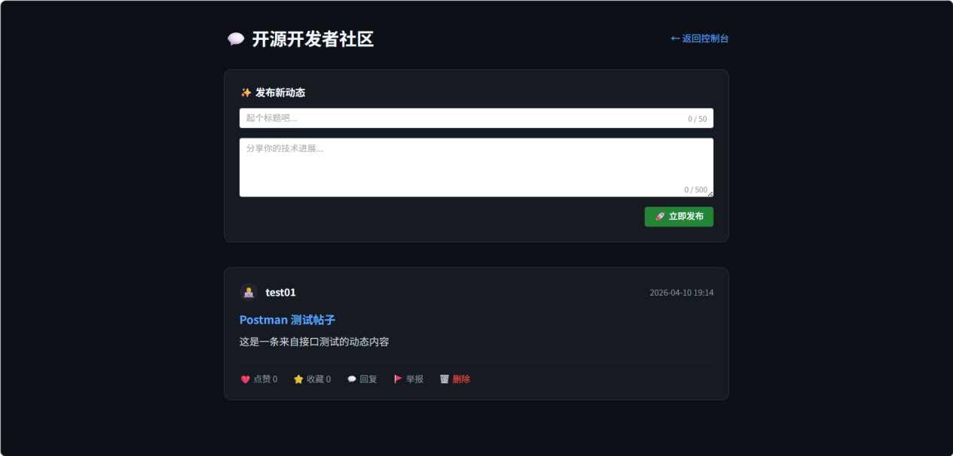
图5-4社区动态页面
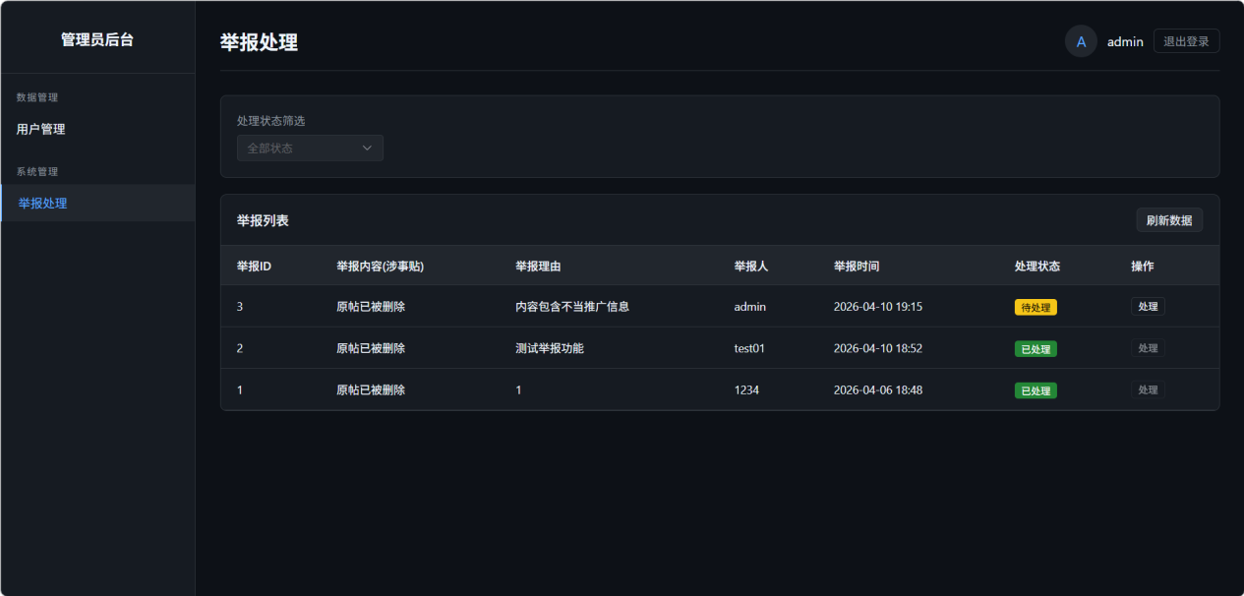
图5-5后台管理页面
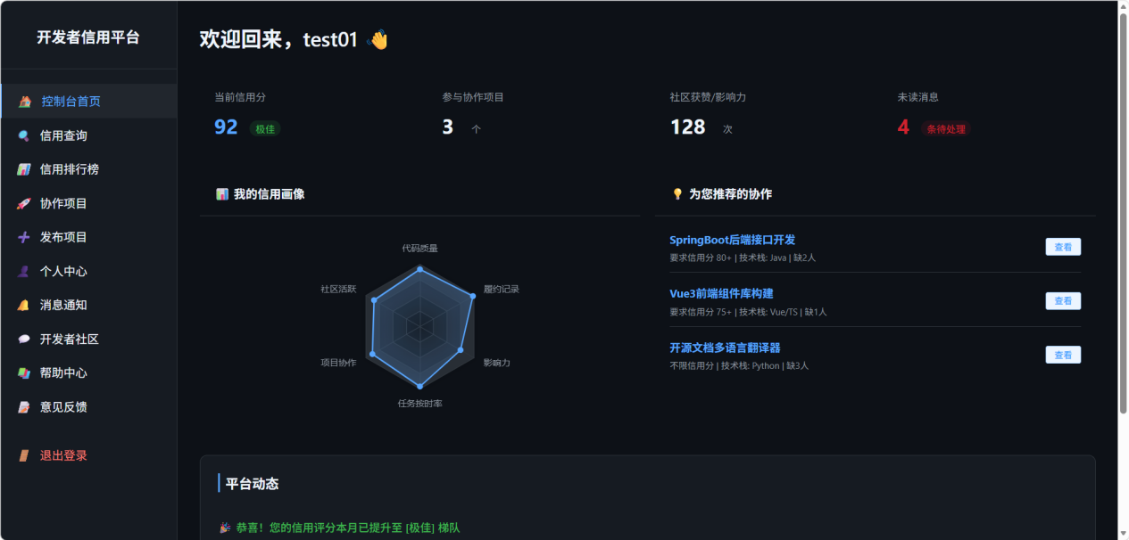
图5-6用户主页面
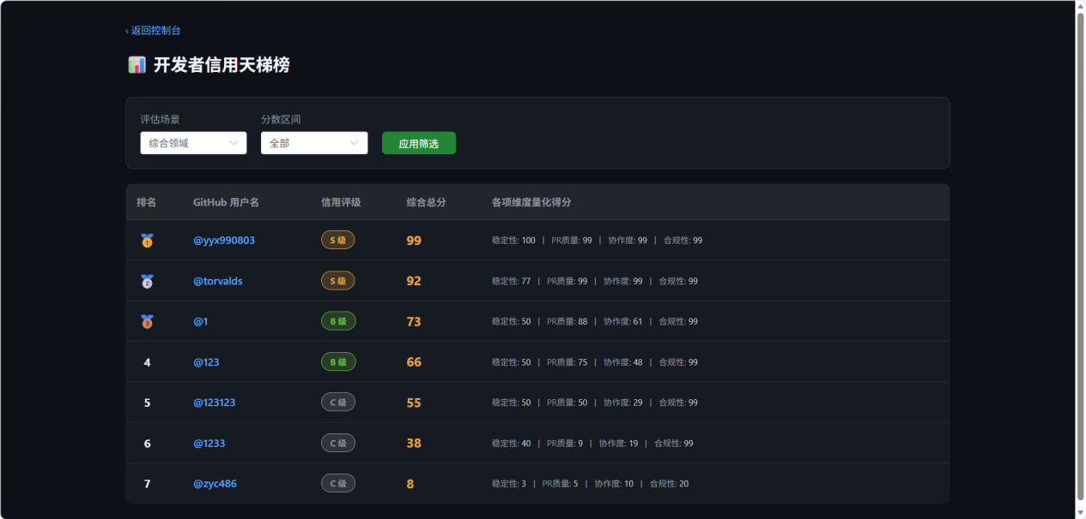
图5-7信用排行榜页面
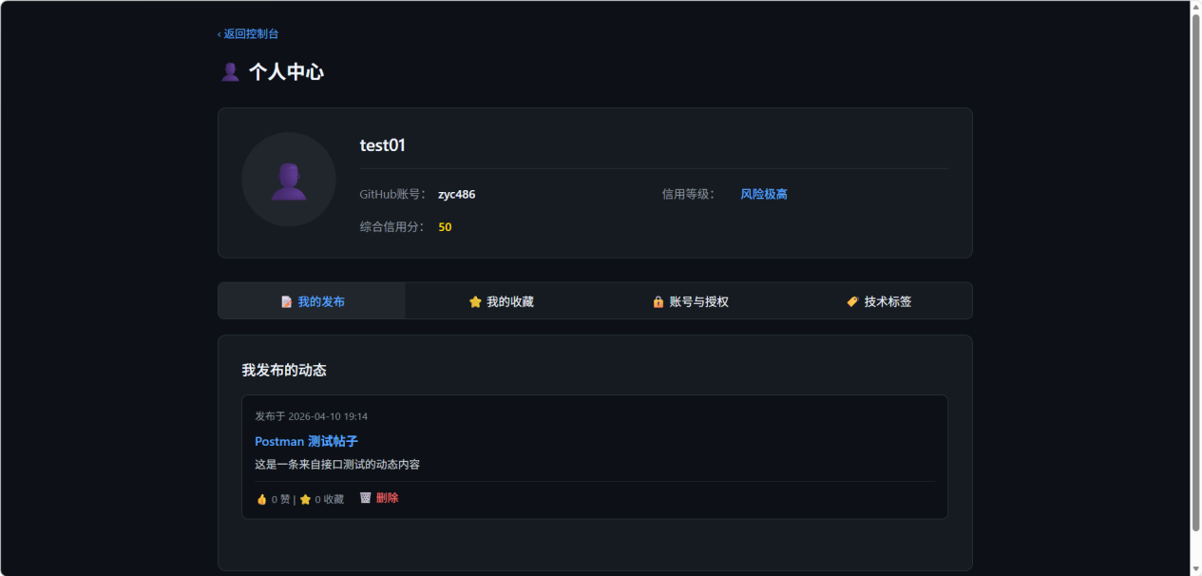
图5-8个人信息管理页面

系统测试与结果分析

测试环境与目标

测试环境
•硬件：Intel Core i7、16GB内存；
•软件：JDK 1.8、SpringBoot 2.7.15、MySQL 8.0、Chrome 124.0；
•测试工具：Postman、Chrome开发者工具。

测试目标
验证系统核心功能是否正常、接口是否稳定、安全性是否达标、协作准入风控是否有效，确保系统满足设计需求。

功能用例测试
本系统采用黑盒测试方法，针对用户模块、信用评估模块、协作模块及社区管理模块设计了关键测试用例。

用户身份与权限模块
用户模块测试重点在于注册校验、登录拦截及数据持久化的一致性。
表6-1用户模块测试用例表
编号 | 测试功能 | 输入数据 | 预期结果 | 实际结果 | 状态
FT-001 | 格式校验注册 | 用户名:test01;密码:abc123456 | 校验通过，写入数据库并跳转 | 同预期 | 通过
FT-002 | 安全策略拦截 | 密码仅输入数字:123456 | 提示“密码需包含字母与数字” | 同预期 | 通过
FT-003 | 多方式登录 | 手机号:13900139001;密码正确 | 登录成功，下发JWT令牌 | 同预期 | 通过
FT-007 | 数据库持久化 | 查看user表记录 | 出现test01记录，信息一致 | 同预期 | 通过
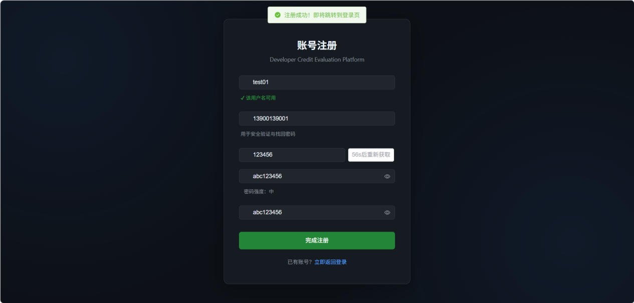
图6-1登录功能测验结果图
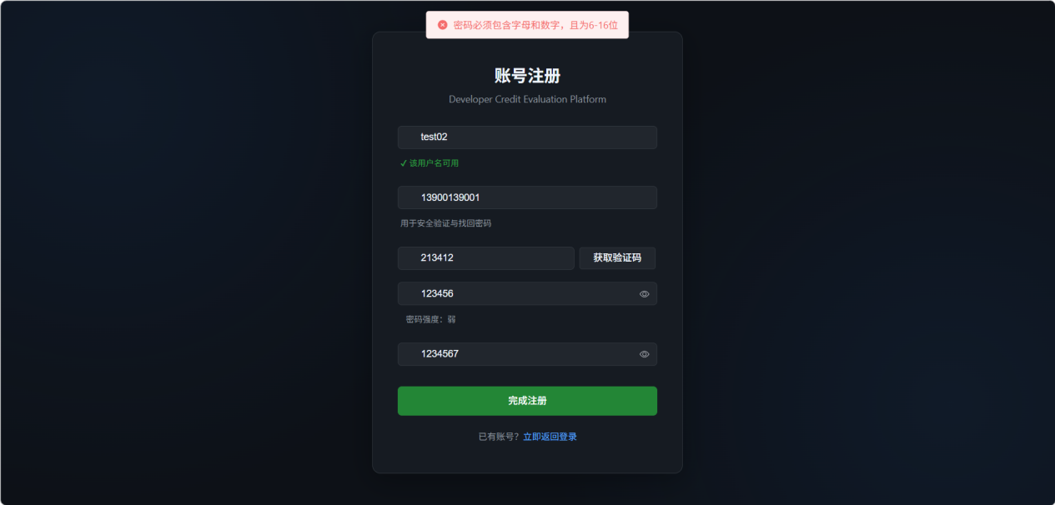
图6-2安全策略拦截测试结果图
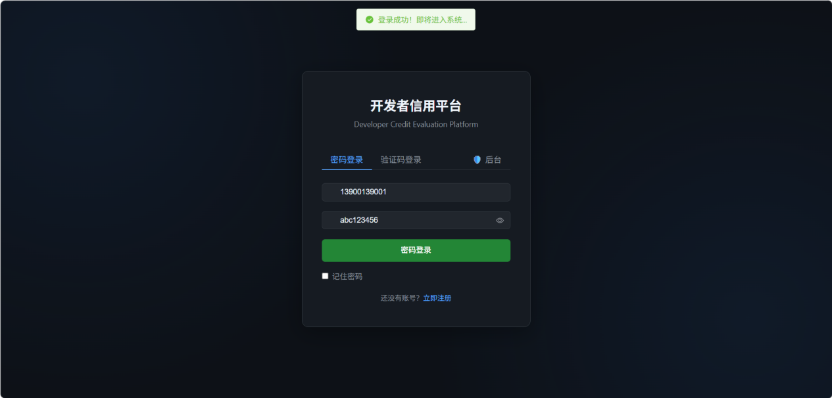
图6-3多方式登录测试结果图
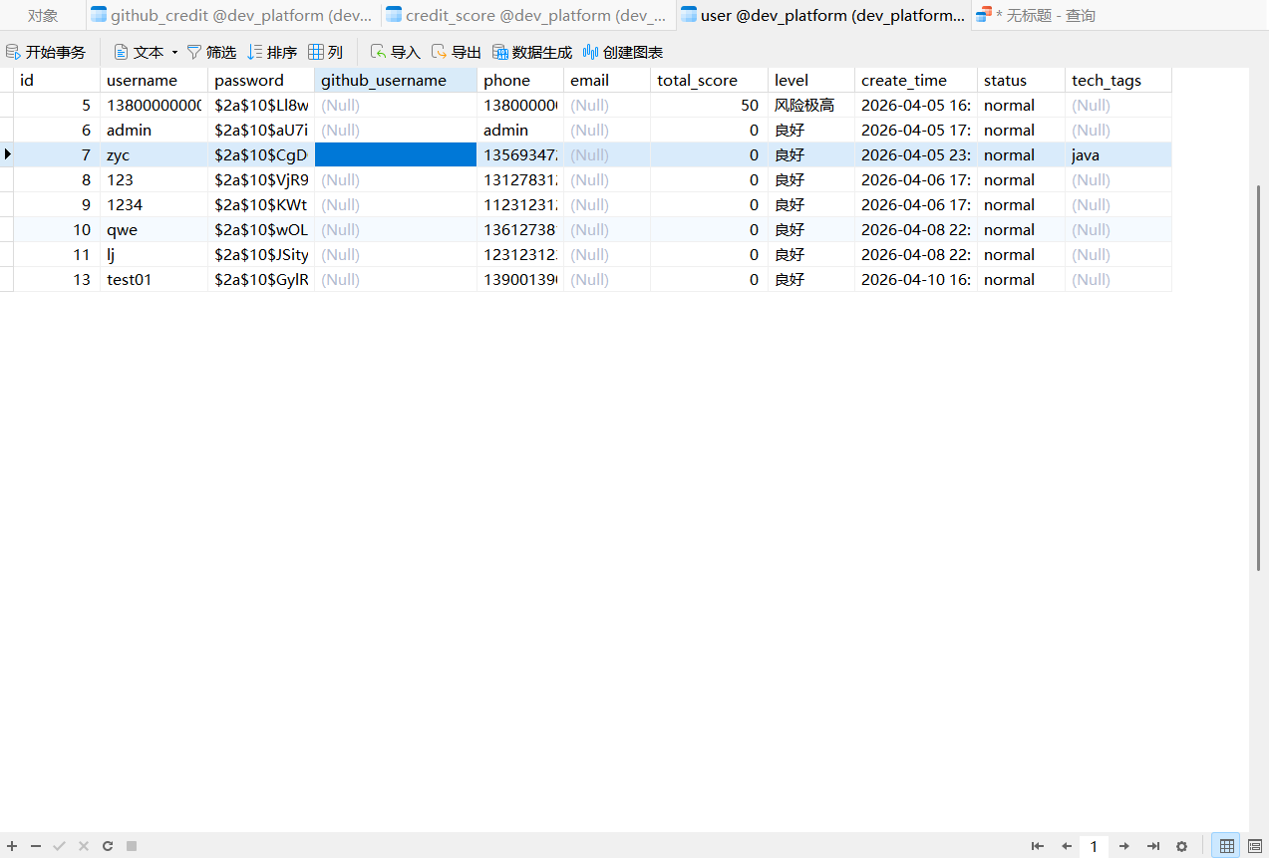
图6-4数据库持久化测试结果图

信用评估与协作风控模块
该模块是系统的核心。测试验证了系统对三方数据（GitHub）的拉取能力及基于信用分的业务拦截逻辑。
表6-2信用与协作模块测试用例表
编号 | 测试功能 | 输入数据 | 预期结果 | 实际结果 | 状态
FT-004 | 信用档案查询 | GitHub账号:torvalds;场景:综合 | 成功拉取API数据并渲染雷达图 | 同预期 | 通过
FT-005 | 准入风控拦截 | 门槛:80分;申请人当前分:40分 | 返回“风控拦截”警告，拒绝申请 | 同预期 | 通过
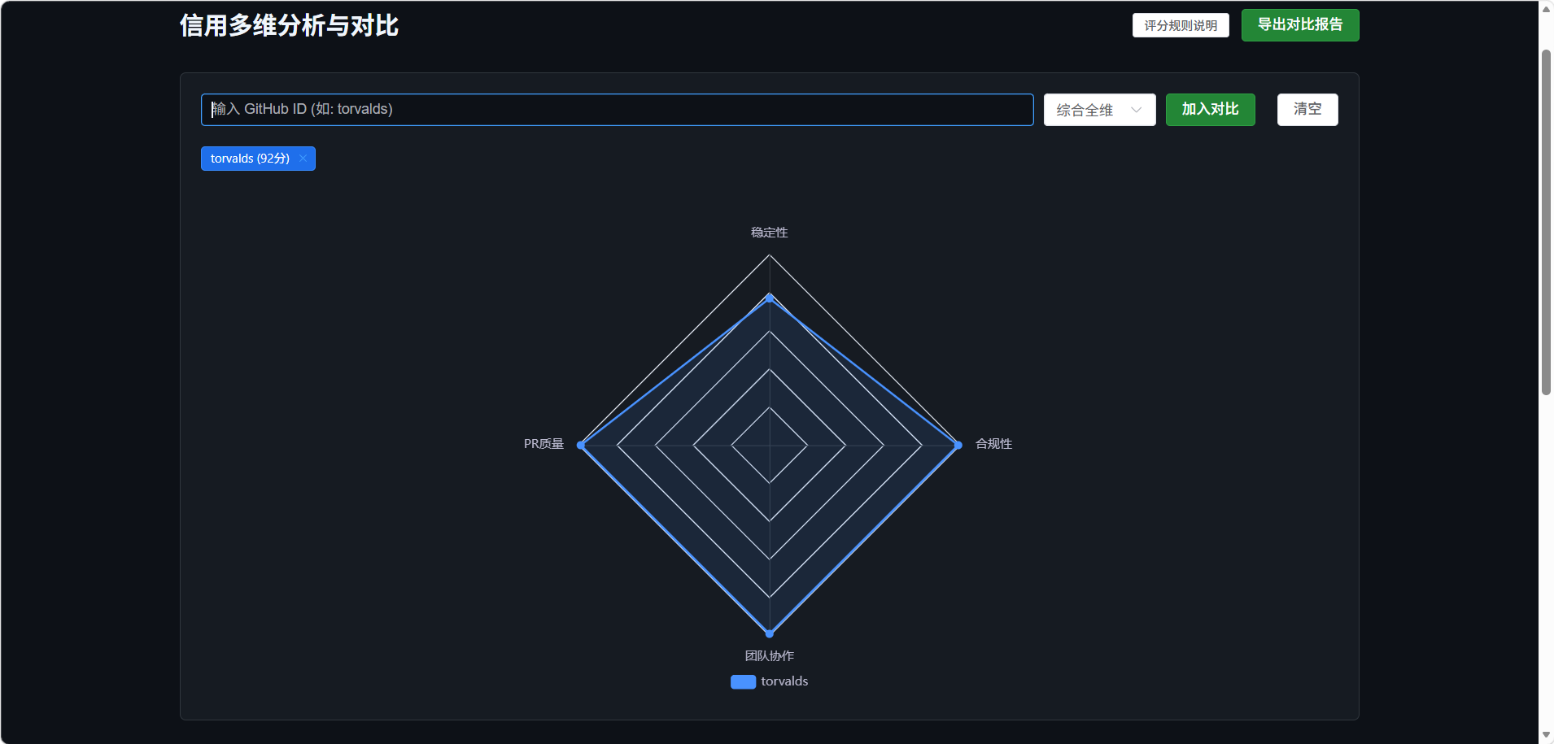
图6-5信用档案查询测试结果图
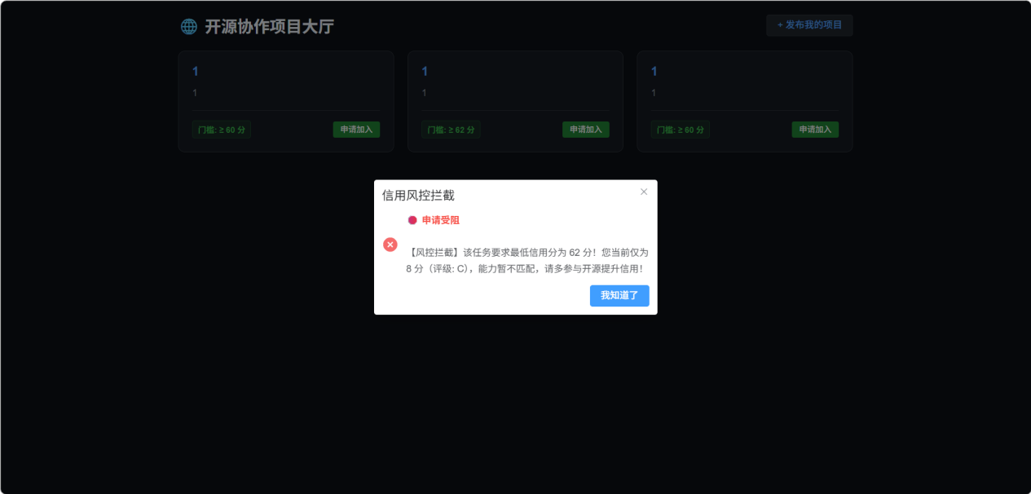
图6-6准入风控拦截测试结果图

社区动态与审计模块
验证了社交互动功能及管理员对违规内容的治理能力。
表6-3社区管理模块测试用例表
编号 | 测试功能 | 输入数据 | 预期结果 | 实际结果 | 状态
FT-006 | 动态发布 | 标题:毕设进展;内容:已完成测试 | 广场列表即时刷新显示新贴 | 同预期 | 通过
FT-008 | 违规动态审计 | 管理员调用delete指令 | 数据库user_post记录同步删除 | 同预期 | 通过

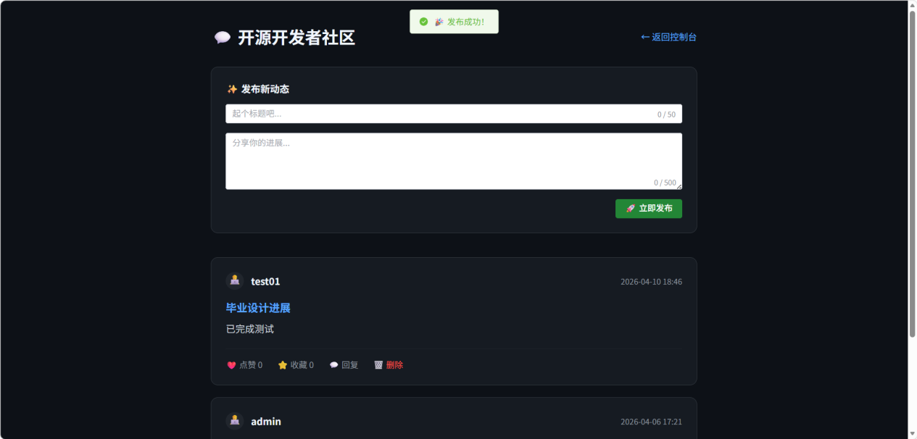
图6-7动态发布测试结果图
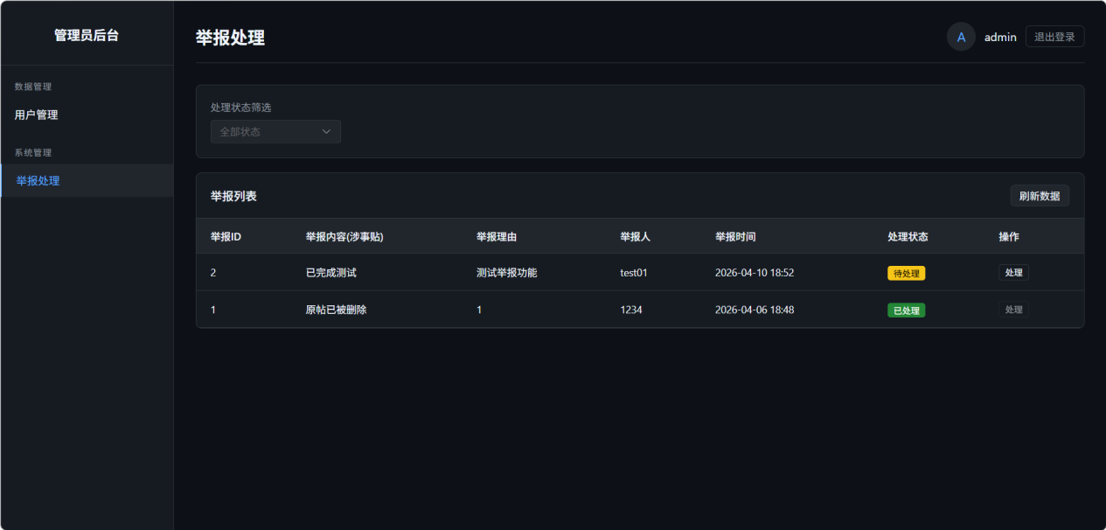
图6-8违规动态审计测试结果图

接口自动化测试
本项目利用Postman工具开展后端自动化接口测试，验证接口功能与安全过滤器是否有效。本测试覆盖核心业务，重点为身份认证、权限控制及数据库与前后端是否互通。
1.身份认证与令牌获取验证
系统采用JWT无状态认证方案，申请令牌后才能访问限制资源^{[13]}。如下图6-9所示，测试人员通过向login接口提交JSON格式的凭证。测试结果显示，后端认证成功后输出状态码200，data字段中生成了Base64加密字符串。该测试成功获取了后续请求中必须拥有的身份令牌，验证了登录功能的正确性。
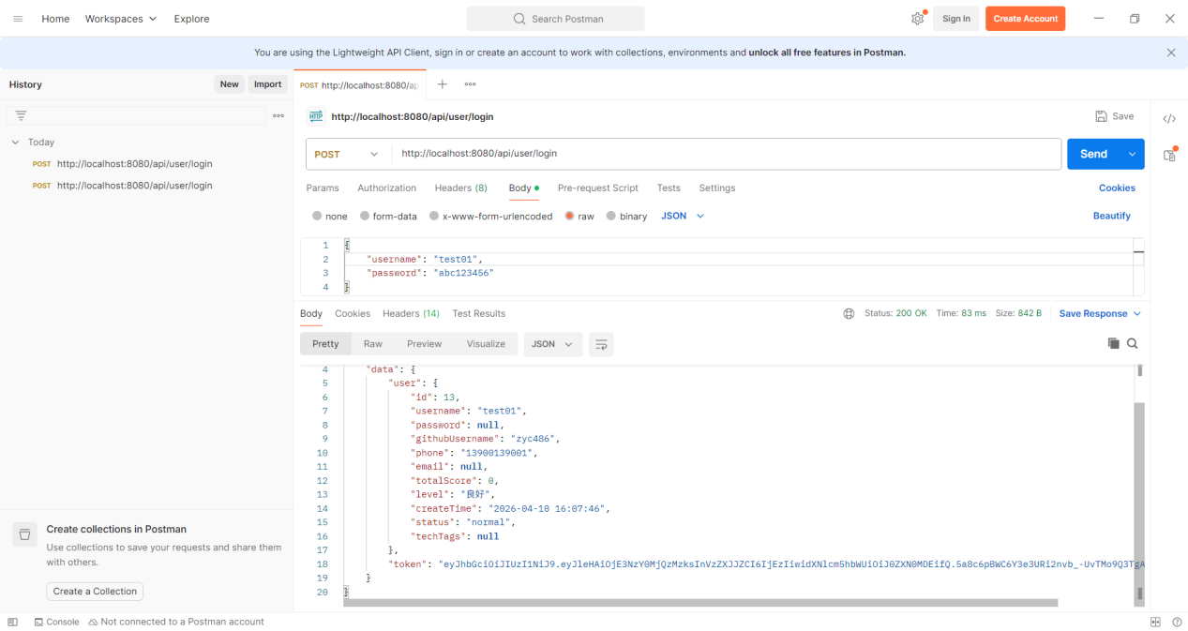
图6-9身份认证接口测试及JWT令牌返回结果
2.社区动态发布逻辑验证
为验证携带令牌后数据写入的稳定性，本测试调用了动态发布接口。在请求头中配置Authorization:Bearer[Token]后。如图6-10所示，测试请求通过了包含用户ID、标题及正文的模拟数据。后端UserPostController接收前端的请求后，与拦截器一起解析令牌信息并确认用户身份，若正常则返回成功提示。
该用例验证了本系统在无状态模式下能够有效识别用户请求并保持数据库持久化。
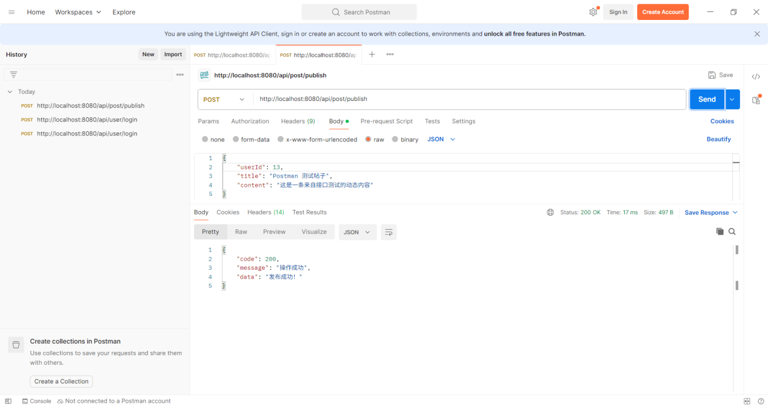
图6-10区动态发布接口及鉴权头配置验证
3.监督机制启动：违规举报逻辑验证
为验证系统监督机制的有效性，本测试通过/api/post/report接口对举报信息在系统中的流通逻辑进行了验证。测试模拟了用户（ID:6）对指定帖子（ID:1）提交举报请求的过程。测试结果表明，后端能够准确将举报数据写入数据库中的post_reportsh表，并返回200状态码。
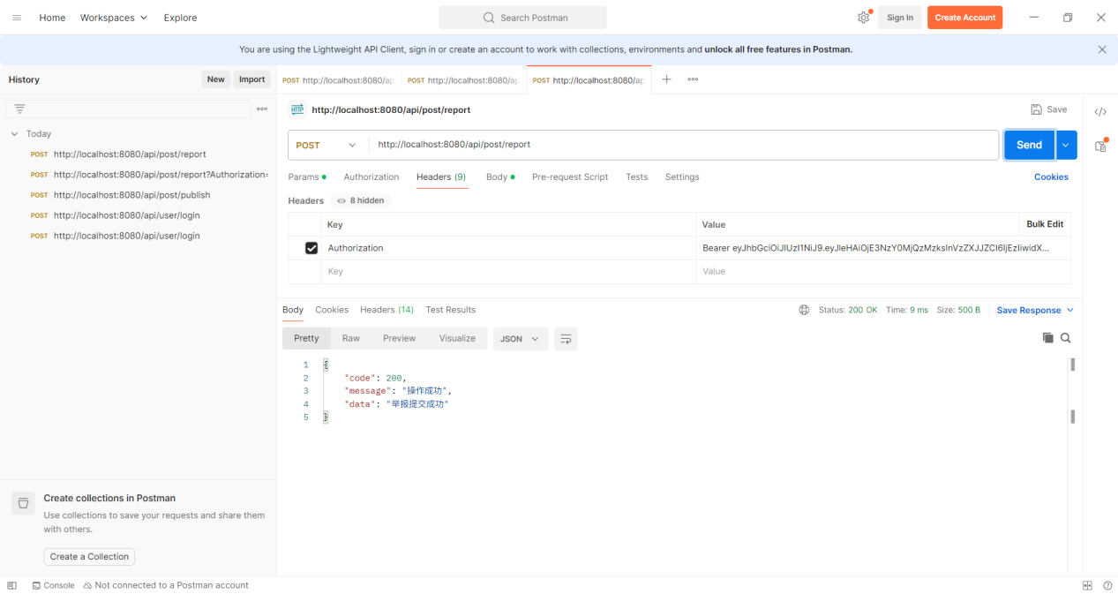
图6-11违规举报接口调用验证
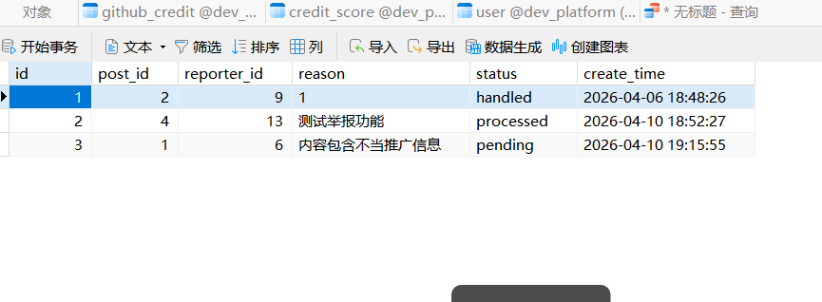
图6-12有效信息验证
4.权限隔离与管理接口测试
为验证权限拦截逻辑的有效性，系统对/api/admin/reports接口进行了角色对照测试。
正向用例：使用具备管理员权限的用户令牌发起请求，结果显示系统能够返回所有举报记录，如图6-13所示。
反向用例：尝试使用普通用户令牌访问该接口。
测试结果表明，系统准确识别了非法权限调用并执行了拦截，验证了Spring Security权限配置的安全性。
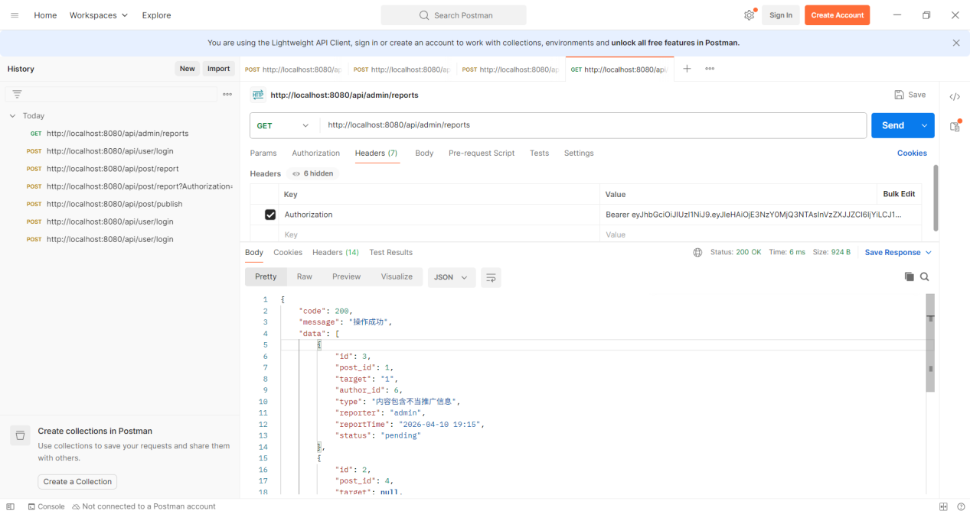
图6-13管理员端审计列表获取及权限校验测试
5.业务闭环验证：物理删帖与审计结项
最后，通过管理员端的处置接口/api/admin/report/handle/完成闭环验证。管理员提交带有action:delete标志位的请求。
接口执行任务完毕后，在数据库中执行校验：SELECT*FROM user_post WHERE id=1;。结果反馈为查询为空（Empty Set），证明后端成功执行了删除操作，且关联的举报信息状态已同步更新。
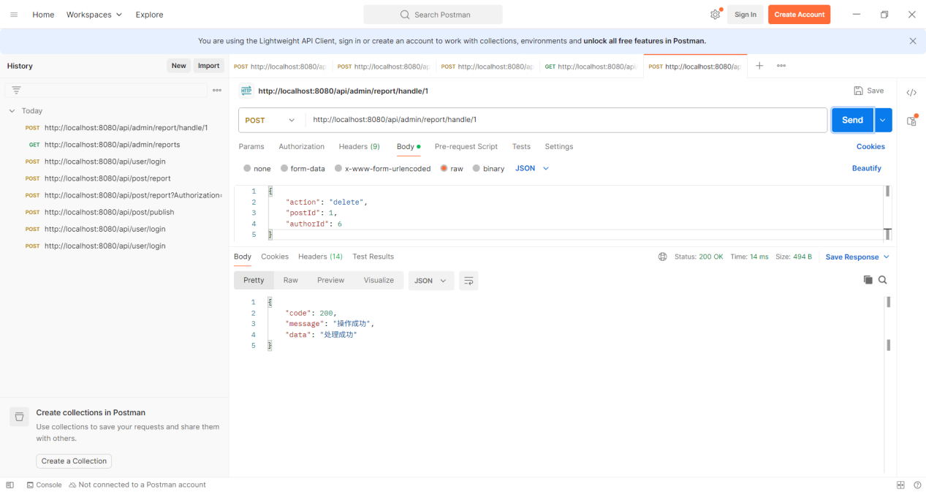
图6-14举报成功验证
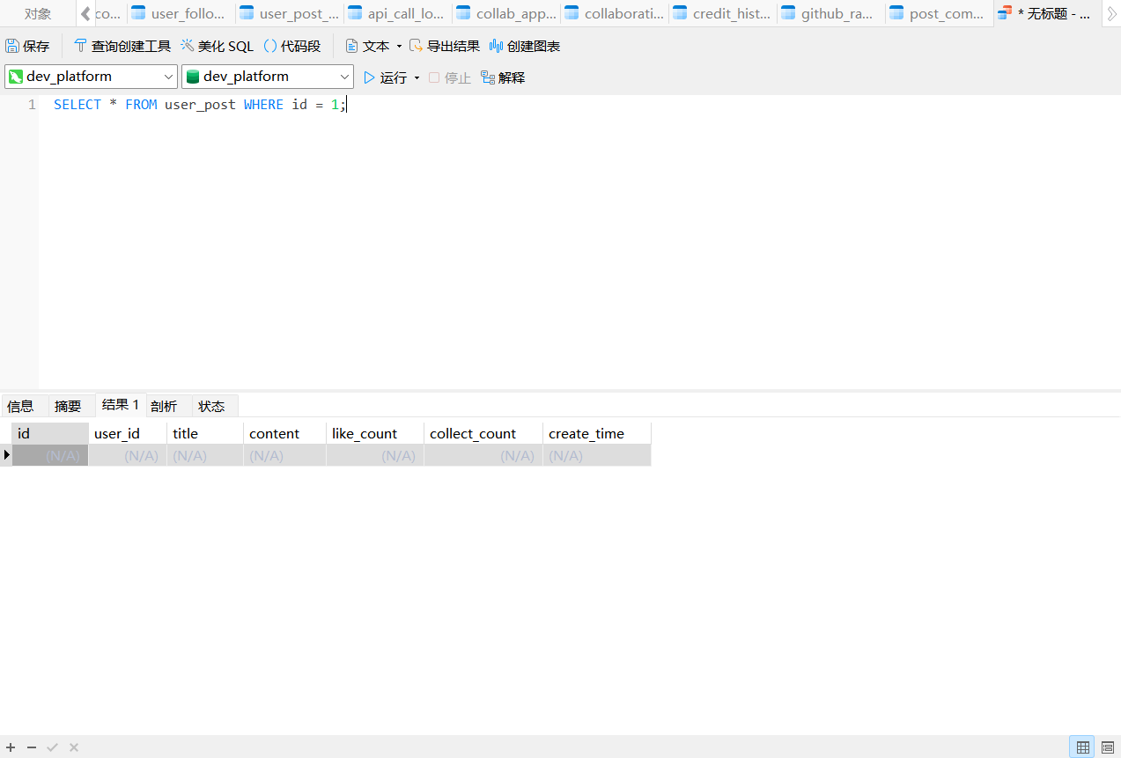
图6-15数据库检查验证

测试结果分析
通过上述8项功能测试与5组核心接口测试，本系统展现出较高的运行稳定性。测试数据显示：
业务覆盖度：核心业务链路（注册->绑定GitHub->信用查询->协作申请->社区互动->后台审计）已经可以达到有效进行连通。
安全性验证：基于JWT的Bearer鉴权协议，可以对非法API调用进行有效防御，满足无状态分布式认证的安全需求。
数据一致性：前端可视化组件（如雷达图）和后端计算引擎的数据误差率为0，和数据库持久化层的数据误差率也为0，可以证明四维信用评估算法在数据进行流转的过程中的准确性。
综上所述，本原型系统达到了设计要求，具备初步的工程应用价值^{[1][2][5]}。

总结与展望

全文总结
本文在深入研究开源协作现状及现有评价算法的基础上，设计并实现了一个基于SpringBoot的开源开发者协作与信用评估原型系统。论文的主要工作及成果如下：
体系架构设计：采用SpringBoot+Vue 3的技术栈，搭建了一个较高性能的前后端分离架构，通过JWT机制解决了本系统的身份鉴权难题。
模型算法构思：参考《开源贡献者评价模型》行业标准等文献，提出并实现了一套四维加权信用评估逻辑^{[5][8][9][11]}。引入了场景化权重配置，使评估系统具备了较强的灵活性与日常适应性。
业务逻辑的验证：在协作匹配这个模块中使用到信用阈值校验方式，将理论上的算法模型转变成可以实用的工具，验证了信用评价在减少开源协作信任成本中的应用潜力^{[6][7]}。
项目闭环实现：系统集成了数据采集、信用计算、前端可视化展示与后台管理等功能，完成了软件工程从需求分析到落地实现的全流程开发与测试。

不足与展望
本系统虽然成功实现了核心功能，但在更深度的应用中仍有很多局限性：
目前使用的数据源种类比较单一：现有的评估模型主要基于GitHub数据。后续可以对Stack Overflow社区的表现和SonarQube代码扫描结果进行整合，可以让数据来源有更好的多样性和全面性，也可以让开发者的信用评估有更强的客观性和全面性。
整体进行响应的表现仍有可以提高的空间：因为GitHub外部接口的限流策略，整体在收到大规模请求进行处理时的性能表现仍需要进行提高^{[2]}。后续可以计划通过多级缓存和异步处理方式，进行整体承载能力的提高
协作反馈还存在不足，目前的申请流程缺少可以进行实时沟通的手段。后续计划引入基于WebSocket的聊天功能，在保证安全的前提下，合作可以得到更有效的促进。

参考文献
- 杨波,余跃,张伟,等.GitHub开源软件开发过程中影响因素的相关性分析[J].软件学报,2017,28(6):1330-1342.
- 游明东,彭佳恒,韩凡宇,等.基于DTA的GitHub高星仓库活跃度评估方法[J].华东师范大学学报(自然科学版),2025,(5):140-150.
- 吴哲夫,朱天潼,宣琦,等.基于贡献分配的开源软件核心开发者评估[J].软件学报,2018,29(8):2272-2282.
- 孙晶,刘利利.开源软件可信性评价方法[J].计算机工程与设计,2017,38(12):3272-3278.
- 中国电子工业标准化技术协会.信息技术开源治理第5部分：开源贡献者评价模型[S].T/CESA 1270.5-2022.
- 张宇霞,周明辉,张伟,等.OpenStack开源社区中商业组织的参与模式[J].软件学报,2017,28(6):1343-1356.
- 刘玉辉,王忠杰. GitHub开源软件项目团队协作过程评价[J]. 智能计算机与应用,2020,10(01):307-311.
- 赵生宇,彭佳恒,王伟,等. OpenRank动力学：面向开源生态的影响力评估与动态传播模型[J]. 计算机科学,2025,52(08):36-49.
- ZHAO S Y,XIA X Y,FITZGERALD B,et al. OpenRank Leaderboard: Motivating Open Source Collaborations Through Social Network Evaluation in Alibaba[C]//2024 IEEE/ACM 46th International Conference on Software Engineering: Software Engineering in Practice. Lisbon:ACM,2024:346-357.
- GOUSIOS G,PINZGER M,VAN DEURSEN A. An exploratory study of the pull-based software development model[C]//Proceedings of the 36th International Conference on Software Engineering. Hyderabad:ACM,2014:345-355.
- 游兰,田明炎,周烨,等. 开源软件开发者价值评估体系及其实证研究[J]. 计算机科学,2024,51(12):88-99.
- 尹刚,王怀民,袁霖. 面向开源生态的软件数据挖掘技术研究综述[J]. 计算机学报,2010,33(10):1909-1918.
- JONES M,WAHLSTROM J,SAKIMURA N,et al. RFC 7519: JSON Web Token(JWT)[S]. IETF,2015.

致谢
四年的大学生活如白驹过隙，本毕业设计的完成，既是对四年所学知识的总结，也是对自身独立解决问题能力的一次挑战。
首先，要感谢我的论文指导老师石晔琼老师，在之前的算法设计与分析与Web程序设计课程上，石老师就非常耐心的教导我们，使我受益良多。论文选题、论文撰写的过程中，石晔琼老师对我悉心的指导与帮助，对我论文内容的建议，都帮助我的论文工作得以顺利推进。
其次，感谢计算机科学与信息工程学院的所有任课教师，是你们的言传身教为我打下了坚实的软件工程理论基础。
最后，感谢我的家人与同学。感谢家人对我大学生活的帮助与日常的问候，感谢同学们在我学习和生活上的帮助。因为有你们我才有难以忘怀的大学生活，才有这段充实的写作时光。
由于本人的技术水平与工程经验有限，系统中难免存在疏漏之处，恳请各位答辩老师给予批评与指正。

